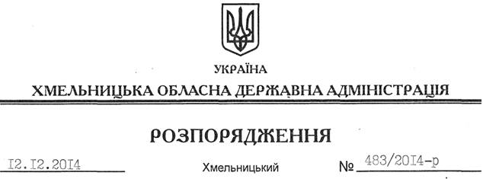

Про внесення змін до розпорядження голови облдержадміністрації від 13.10.2014 № 397/2014-р

На підставі статей 6, 21, 39 Закону України “Про місцеві державні адміністрації”, статей 17, 83, 120, 122 Земельного кодексу України, пункту 6 Прикінцевих та перехідних положень Закону України “Про внесення змін до деяких законодавчих актів України щодо розмежування земель державної та комунальної власності”, розглянувши клопотання виконавчого комітету Славутської міської ради від 12.11.2014 року № 3158/04-29:
Внести зміни до розпорядження голови обласної державної адміністрації від 13.10.2014 № 397/2014-р “Про надання дозволу Славутській міській раді на розроблення проекту землеустрою щодо відведення земельної ділянки”, виклавши пункт 1 до нього у новій редакції:
“1. Надати дозвіл Славутській міській раді на розроблення проекту землеустрою щодо відведення земельної ділянки з метою її державної реєстрації (землі промисловості, транспорту, зв’язку, енергетики, оборони та іншого призначення), яка знаходиться за межами населених пунктів на території Крупецької сільської ради Славутського району, орієнтовною площею 7,5000 га для розміщення та експлуатації основних, підсобних і допоміжних будівель та споруд технічної інфраструктури (виробництва та розподілення газу, постачання пари та гарячої води, збирання, очищення та розподілення води).”

Перший заступник
голови адміністрації О.Симчишин

